**Histórico de Revisões**

|  |  |  |  |
| --- | --- | --- | --- |
| Data | Versão | Descrição | Autor |
| 13/10/2017 | 1.0 | Manter Tipo | Felipe Tadeu Geraldo |
|  |  |  |  |
|  |  |  |  |
|  |  |  |  |
|  |  |  |  |

<<**UC002 – Manter Tipo>>**

**Tela 1 –** **Manter Tipo - Desktop**

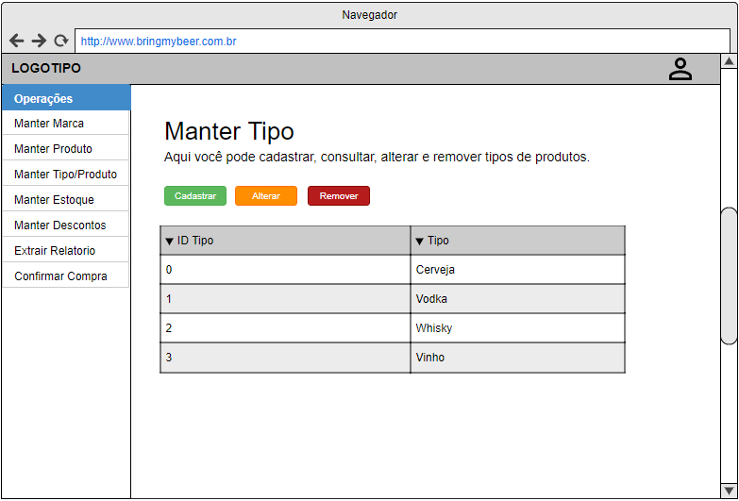

Detalhamento de elementos do Protótipo (Manter Tipo - Desktop)

|  |  |  |  |  |  |  |
| --- | --- | --- | --- | --- | --- | --- |
| **Nome** | **Tipo do Campo** | **Obrigatório** | **Tamanho** | **Valor padrão** | **Máscara** | **Regras de Preenchimento/ Comportamento** |
| Usuário | button | N/A | N/A | N/A | N/A | **Comportamento:** Ícone clicável no qual o usuario podera efetuar logoff do painel administrativo. |
| Menu | Bootstrap navbar | N/A | N/A | N/A | N/A | **Menu -** Lista as operações possiveis no painel administrativo,  **Comportamento:** Clique único para alternar entre as funcionalidades do painel. |
| CADASTRAR | button | N/A | N/A | N/A | N/A | **Comportamento:** Exibe o pop-up para cadastro de um novo tipo no sistema. |
| ALTERAR | button | N/A | N/A | N/A | N/A | **Comportamento:** Exibe o pop-up para alterar um tipo no sistema. **Obrigatório:** Deve-se selecionar um tipo na tabela para poder utilizar o botão. |
| REMOVER | button | N/A | N/A | N/A | N/A | **Comportamento:** Remove um tipo do sistema. **Obrigatório:** Deve-se selecionar um tipo na tabela para poder utilizar o botão. |
| Tipos | table | N/A | N/A | N/A | N/A | **Lista -** resultado da consulta de tipos cadastrados no sistema. **Comportamento:** Os valores serão ordenados primeiramente de acordo com os ID's, podendo ser ordenados pelas outras colunas. Linhas clicáveis. |

**Tela 2 – Cadastrar / Alterar Tipo (Pop Up) – Desktop / Mobile**

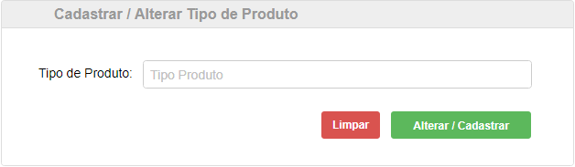

Detalhamento de elementos do Protótipo (Cadastrar / Alterar Tipo - Desktop)

|  |  |  |  |  |  |  |
| --- | --- | --- | --- | --- | --- | --- |
| **Nome** | **Tipo do Campo** | **Obrigatório** | **Tamanho** | **Valor padrão** | **Máscara** | **Regras de Preenchimento/ Comportamento** |
| Novo Tipo | input text | Inserção Obrigatória | N/A | N/A | N/A | **Texto -** Recebe o nome do novo tipo a ser inserido no sistema. |
| LIMPAR | button | N/A | N/A | N/A | N/A | **Comportamento:** Limpa o campo "Novo Tipo". |
| ALTERAR / CADASTRAR | button | N/A | N/A | N/A | N/A | **Comportamento:** Altera ou Cadastra o tipo no sistema. Os valores e as ações do botão são alteradas via Javascript, pois trata-se do mesmo pop-up. |

**Visão Mobile:**

Obs.: Os elementos na visão mobile não serão listados, pois funcionaram de forma idêntica a visão desktop, segue apenas para verificação de responsividade.

